Vertretungsplan Online

# Einleitung

Noch immer werden in vielen Schulen Bayerns und der Welt täglich Vertretungspläne ausgedruckt und mehr oder weniger gut sichtbar ausgehängt. Dass dies in mehrfacher Hinsicht eine Verschwendung wertvoller Ressourcen ist, liegt auf der Hand: das Ausdrucken kostet Papier und Toner, das Aushängen an mehreren Orten ist zeitaufwändig – insbesondere dann, wenn sich im Laufe des Tages Änderungen ergeben, muss der Vorgang mehrfach wiederholt werden.

Inzwischen haben sich einige System etabliert, die Abhilfe versprechen. Die Idee ist immer die gleiche: anstelle eines Papieraushangs werden große Monitore an einer gut zugänglichen Stelle montiert, die die Pläne digital anzeigen. Durch die Vernetzung sind Änderungen sofort erkennbar, man hat vielerlei Gestaltungsmöglichkeiten, was wann wo wie angezeigt werden soll.

Doch sieht man sich die Systeme etwas genauer an, zeigen sich viele Schwachstellen:

* die zahllosen Gestaltungsmöglichkeiten (an sich toll!) erfordern leider auch einen großen Einarbeitungsaufwand (weniger toll). Der „Standardanwender“ möchte ein einfaches System, das in kurzer Zeit erfolgreich in Betrieb genommen werden kann, ohne sich stunden- und tagelang durch Anleitungen wühlen zu müssen.
* „im Prinzip“ funktioniert alles, aber im Alltagsbetrieb zeigen sich Probleme, die als „so ist es eben“ hingenommen werden müssen
* und schließlich: zum Teil enorme Kosten sowohl für die Software als auch für die benötigte Hardware (Monitore mit integriertem Hochleistungs-PC) schlagen ein riesiges Loch in den Schul-Etat – hier gehen schnell einige Tausend Euro über den Tisch..

Unsere Variante tritt an, um all diese Nachteile auszugleichen: moderne Technik, Nutzung von Standardprogrammen, geringer Aufwand bei Einrichtung und Betrieb, Zugang „von überall“ aus über einen einfachen Internetbrowser – und überschaubare Kosten.

Geht nicht? Wir überzeugen Sie gerne…

# Systembeschreibung

Ganz ohne die technischen Details funktioniert das System wie folgt (vgl. Abbildung): der Vertretungsplaner ist in der Schule (oder auch zu Hause, wäre genauso möglich) und bearbeitet wie immer seine Pläne. Aktuell funktioniert unser System mit dem Standardprogramm „Willi“, andere Programme kommen auf Anfrage.

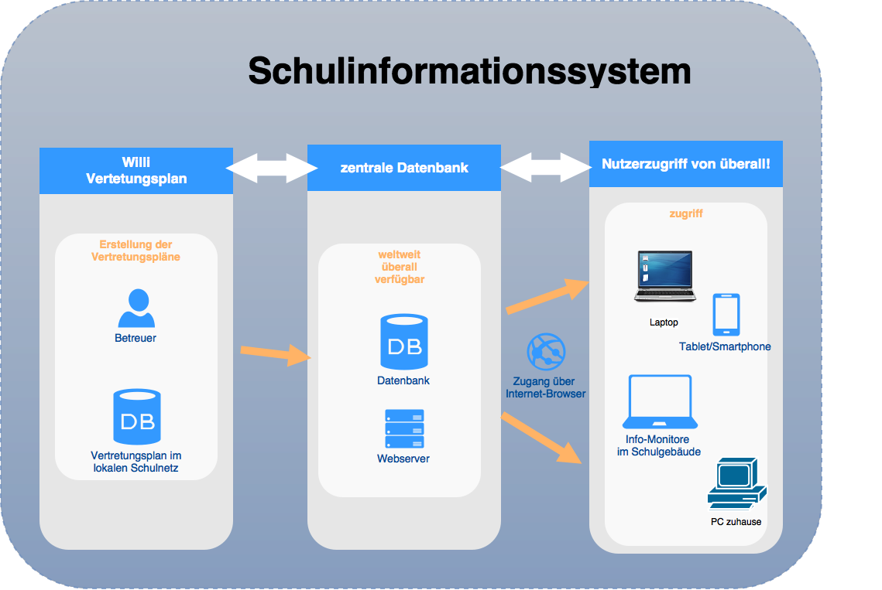

Abbildung : schematische Funktionsweise

Die Vertretungspläne werden automatisch exportiert. Ein kleines Programm auf dem Rechner des Vertretungsplaners sorgt dafür, dass nach jedem Abspeichern eines neuen Plans die Daten aufbereitet und in einer zentralen Datenbank abgelegt werden.

Diese Datenbank ist von überall im Internet aus mit einem ganz normalen Browser (Firefox, Chrome, Internet Explorer, Safari…) erreichbar. Sie rufen also nur eine spezielle Internetadresse auf und erhalten sofort die aktuellen Vertretungspläne – egal ob vom Smartphone, PC zuhause oder eben auch von einem im Schulgebäude installierten Informationsmonitor aus! Es werden keinerlei Zusatzprogramme, Apps etc. benötigt.

Für die Darstellung der Pläne im Schulgebäude ist lediglich ein (größerer) Monitor erforderlich. Dieser erhält seine Bildsignale von einem „Mini-Computer“, der bequem hinter dem Monitor platziert werden kann und ins Internet angebunden wird (LAN-Kabel oder drahtlos, je nach Gegebenheit in der Schule).

# Erstinstallation

Sie treffen folgende Vorbereitungen:

* Aufstellen eines Monitors an geeigneter Stelle (wir sind bei der Geräteauswahl gerne behilflich, falls noch keiner vorhanden ist)
* Legen einer LAN-Dose (Netzwerkzugang) in Nähe des Monitors (oder Einrichtung eines Funknetzes über WLAN, hier können wir ebenfalls helfen)
* Sie teilen uns ihre Wünsche bzgl. Layout, Farben und Zugangsschutz mit, damit wir das Erscheinungsbild der Online-Pläne auf Ihre Schule individuell anpassen können

Alles weitere ist dann ein Kinderspiel. Bei Problemen sind wir telefonisch für Sie da, auch eine Fern-Installation über das Netz ist denkbar.

Softwareseitig muss lediglich auf dem PC, auf dem die Vertretungsplansoftware willi läuft, ein kleines Hilfsprogramm installiert werden, das für den automatischen Datenabgleich sorgt.

Sobald dies erledigt ist, können Sie ihre Vertretungspläne von jedem Browser aus unter einer bestimmten Adresse erreichen. So einfach!

# Täglicher Betrieb

Der tägliche Aufwand sinkt gegen Null: sie klicken einfach auf den „html“-Button in der Menüleiste von willi – das ist alles. Dadurch werden die Pläne exportiert und automatisch synchronisiert. In der Regel sind die neuen Pläne dann nach ca. 30 Sekunden über das Internet abrufbar.

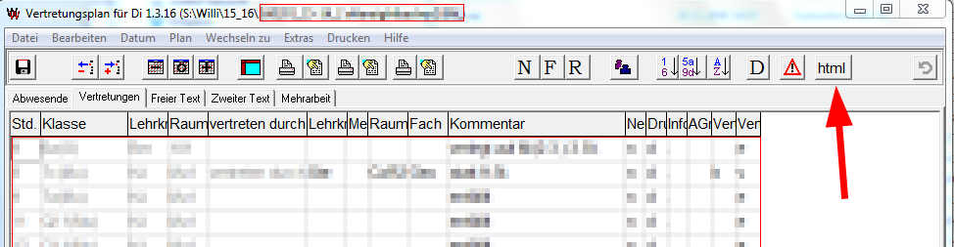

Abbildung : Erstellen der Pläne

# Datensicherheit

Auch wenn die Daten „von überall“ im Internet verfügbar sind – der Zugang erfolgt stets über eine gesicherte verschlüsselte Verbindung (HTTPS-Protokoll). Damit ein Nutzer die Pläne auf seinem Handy etc. sehen kann, muss er zuvor ein Passwort eingeben – dadurch ist sichergestellt, dass keine Unbefugten Einblick in die Pläne bekommen. Das Kennwort können Sie entweder schuleinheitlich setzen oder auch individuell für jeden Schüler (natürlich automatisiert) vergeben.

Folgende Zugriffsbereiche gibt es:

* Darstellung der Pläne aus dem Schulgebäude heraus
* Zugriff auf die Schüler-Vertretungspläne
* Zugriff auf die Lehrer-Vertretungspläne
* „Meldungen verfassen“ für Lehrer: einfaches Formular zum Verfassen von Eilmeldungen oder Nachrichten, die am Bildschirm vorübergehend eingeblendet werden
* Zugriff auf die Verwaltungsseite: für den Schulbetreuer, der hier generelle Einstellungen vornehmen kann (z.B. vorübergehendes Deaktiveren der Pläne, Einblenden von „Sonderseiten“)

# Kosten

Wir sind ein junges schlankes Unternehmen ohne großen Verwaltungs- und Bürokratieapparat. Daher können wir unsere Dienste zu konkurrenzlosen Preisen anbieten und folgendes Angebot machen:

* kostenlose Testphase von 8 Wochen: testen Sie uns auf Herz und Nieren und überzeugen Sie sich, dass unser System wirklich zuverlässig funktioniert. Sie können für 8 Wochen die komplette Software mit allen Funktionen kostenfrei testen, ohne Wenn und Aber. Nach Ablauf der Testphase teilen Sie uns mit, ob Sie weitermachen möchten oder nicht – dann werden einfach alle Daten gelöscht und Sie haben keine weiteren Verpflichtungen.
* Nutzungsgebühr für 1 Jahr: 300€
* Nutzungsgebühr für 2 Jahre im Voraus: 500€
* Nutzungsgebühr für 3 Jahre im Voraus: 650€